民政局2022年部门预算编制说明
目 录

第一部分 兴国县民政部门概况
一、部门主要职责
二、部门基本情况
第二部分 兴国县民政部门2022年部门预算情况说明
一、2022年部门预算收支情况说明
二、2022年“三公”经费预算情况说明
第三部分 兴国县民政部门2022年部门或单位预算表
一、《收支预算总表》
二、《部门收入总表》
三、《部门支出总表》
四、《财政拨款收支总表》
五、《一般公共预算支出表》
六、《一般公共预算基本支出表》
七、《一般公共预算“三公”经费支出表》
八、《政府性基金预算支出表》
九、《国有资本经营预算支出表》
十、《部门整体支出绩效目标表》
十一、《项目支出绩效目标表》
第四部分 名词解释

第一部分 兴国县民政部门概况

一、部门主要职责
民政局是主管民政工作的县委（县政府）组成部门，下属一个事业单位：兴国县精神病人福利院。
主要职责是：组织拟订城乡社会救助规划、政策和标准；健全城乡社会救助体系，负责城乡居民最低生活保障、临时救助、城市生活无着的流浪乞讨人员救助工作；负责城乡特困人员供养；拟订城乡基层群众自治建设具体办法，并组织实施；提出加强和改进城乡基层政权建设的建议，推动基层民主政治建设；参与拟订社区建设总体规划；拟订社区建设的相关配套政策并组织实施；指导社区服务站建设；拟订社会福利事业发展规划、政策和标准；拟订社会福利机构管理办法和福利彩票销售管理办法；指导福利彩票销售及彩票公益金的使用管理；组织拟订促进慈善事业发展的政策，组织、指导社会捐助工作；指导老年人、孤儿和残疾人等特殊困难群体的权益保障工作；承担依法对社会团体、民办非企业单位、基金会进行登记和监督管理责任；拟订婚姻管理、殡葬管理和儿童收养的政策，负责推进婚俗和殡葬改革，指导婚姻、殡葬、收养、救助服务机构管理工作；拟订行政区划管理政策；负责行政区域的设立、命名、变更和政府驻地迁移的审核工作；负责行政区域界线的管理工作；负责区县边界争议调处工作；负责精神病人的救治工作等。
二、部门基本情况
局机关内部设：办公室、养老服务股、社会事务股、社会救助股，包涵1个下属事业单位，精神病人福利院（10人）。民政部门编制数83人，实有人数109人，其中：在职人员69人，退休人员40人。在职人员中：行政编制10人、全额事业编制44人、差额事业编制15人，。

第二部分 兴国县民政部门2022年部门预算情况说明

一、2022年部门预算收支情况说明
（一）收入预算情况
2022年民政局部门收入预算总额为21767.08万元，较上年增长61%。主要原因：困难群众生活救助保障标准提高，敬老院改扩建资金增加。其中：财政拨款收入13204.45万元，占收入预算总额的60%，其他资金7282.54万元，上年结转1280.09万元。
（二）支出预算情况
2022年民政局部门支出预算总额为21767.08万元，较上年增长61%。主要原因：困难群众生活救助保障标准提高，敬老院改扩建资金增。其中：
按资金性质划分：财政拨款支出13204.45万元,占预算总支出的60%，其他收入支出7282.54万元，占预算总支支出的33%,上年结转1280.09万元，占预算总支出的7%。
按支出功能分类划分：社会保障和就业支出20387.65万元，占总支出的93%；卫生健康支出62.34万元，占总支出的1%；住房保障支出60.65万，占总支出的1%；其他支出1256.44万，占总支出的5%。
按经济科目划分：基本支出922.77万元，占总支出的4%，其中：工资福利支出550.81万元，商品和服务支出44.72万元，对个人和家庭的补助支出327.24万元；项目支出20844.31万元，占总支出的96%。
（三）财政拨款支出情况
2022年民政局财政拨款（补助）支出预算13204.45万元，占支出预算总额的61%，较上年增长16%。
具体为：行政运行支出342.83万元，占支出预算总额的2%；一般行政管理事务支出140万元，占支出预算总额的1%；其他民政管理事务支出1890.41万元，占支出预算总额的14%；老年人福利支出1720万元，占支出预算总额的13%；特困人员救助供养支出1609.44万元，占支出预算总额的12%；殡葬880万元，占支出预算总额的6%；残疾人生活和护理补贴874.56万元，占支出预算总额的6%；儿童福利359万元，占支出预算总额的2%；临时救助支出85万元；城市最低生活保障支出605万元，占支出预算总额的5%；农村最低生活保障支出3461万元，占支出预算总额的26%；流浪乞讨人员救助支出3万元；住房公积金60.65万元；行政事业单位医疗61.91万元；机关单位事业单位基本养老保险支出68.22万元；公益性岗位补贴62.4万元；社会福利事业单位73.45万元；养老服务907.57万元，占支出预算总额的6%。
（四）政府性基金情况
2022年无政府性基金支出。
（五）机关运行经费等重要事项的说明
2022年部门机关运行费预算44.72万元，比2021年(上一年度）预算减少416.73万元，下降 90 ％。
按照《地方预决算公开操作规程》明确的口径，机关运行费指各部门的公用经费，包括办公及印刷费、邮电费、差旅费、会议费、福利费、日常维修费、专用材料及一般设备购置费、办公用房水电费、办公用房取暖费、办公用房物业管理费、公务用车运行维护费以及其他费用。
（六）政府采购情况
2022年部门所属各单位政府采购总额 319.8 万元，其中：政府采购货物预算 257.4 万元、政府采购工程预算 万元、政府采购服务预算 62.4 万元。
（七）国有资产占有使用情况
截至2022年12月31日、部门共有车辆 3 辆、价值40万元，已上交到机关事务局，资产正在申请核销。
（八）绩效目标设置情况
2022年实行绩效目标管理的项目39个，涉及资金18745.61万元：
项目名称：民政工作经费120万元；工作经费缺口资金133.23万元；老年人福利支出1800万元；五保配套资金481；两老干部补助197万元；殡葬870万元；残疾人生活和护理补贴600万元；城市最低生活保障支出605万元；农村最低生活保障支出3461万元；村民小组长补助金资金1098万元，居家养老运行站点360万元；敬老院工作人员工资276万元；城乡失能半失能特困高龄老年人补贴758.84万元；县级集中照护机构护理补贴168万元；民办养老机构床位运营补贴272.78万元；居家养老站点建设经费130万元；敬老院新建、改扩建4135万元；集中供养人员服装、棉被201.6万元。
1.项目概述：规范困难群众救助政策，保障困难群众基本生活。
2.立项依据：省市等文件。
3.实施主体：兴国县民政局
4.实施周期：2022年
5.年度预算安排：困难群众救助及敬老院建设等资金共18745.61万元。
6.年度绩效目标：保障困难群众基本生活，改善老年人生活及居住条件。
二、2022年“三公”经费预算情况说明
说明部门或单位“三公”经费一般公共预算总额和结构，及各项增（减）变化原因。
2022年兴国县民政部门“三公”经费一般公共预算安排23万元。其中：
因公出国（境）费0万元。
公务接待费23万元，与上年度持平，无增减。
公务用车运行维护费0万元，比上年增（减）0万元。
公务用车购置费0万元，比上年增（减）0万元。

第三部分 兴国县民政局2022年部门预算表
（附表）
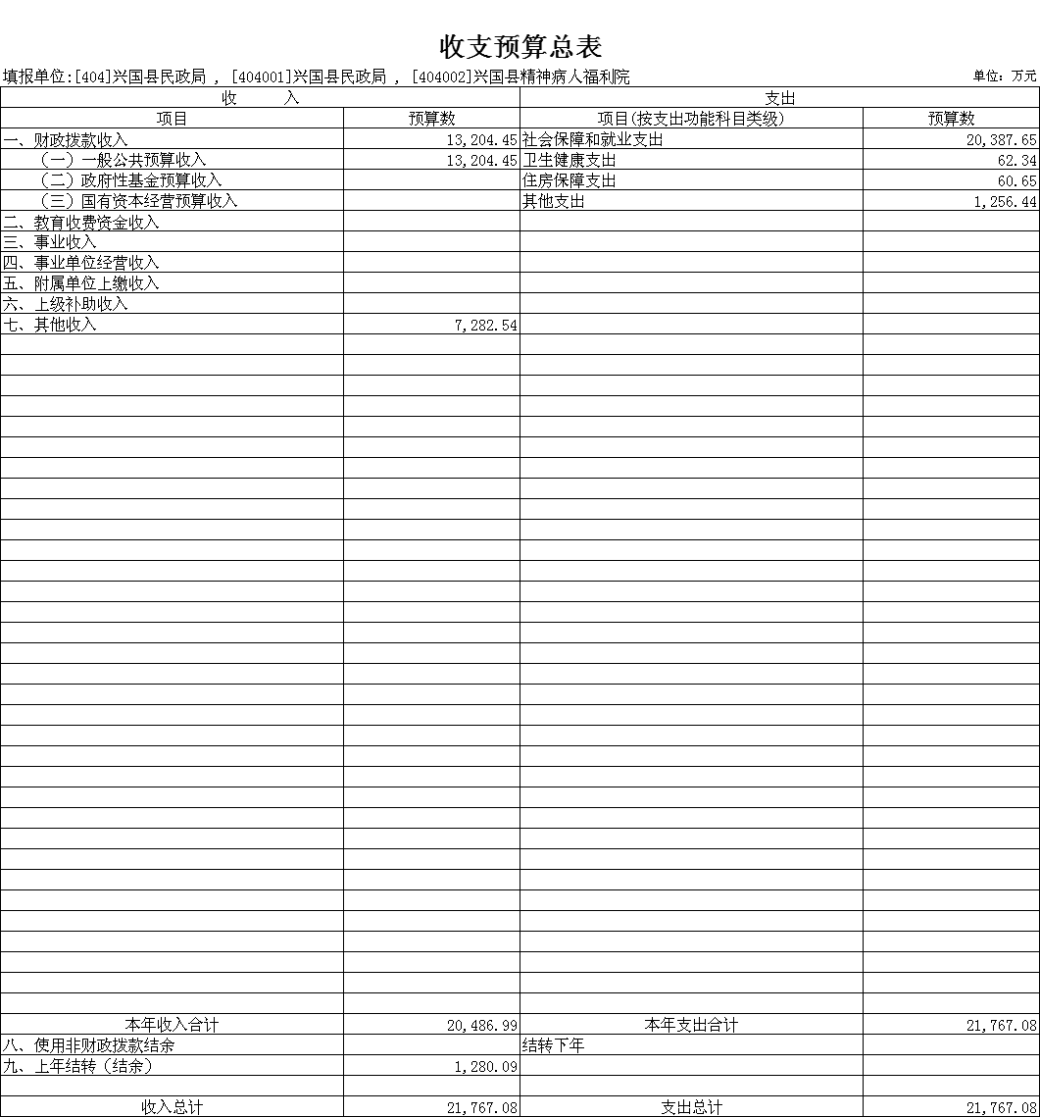
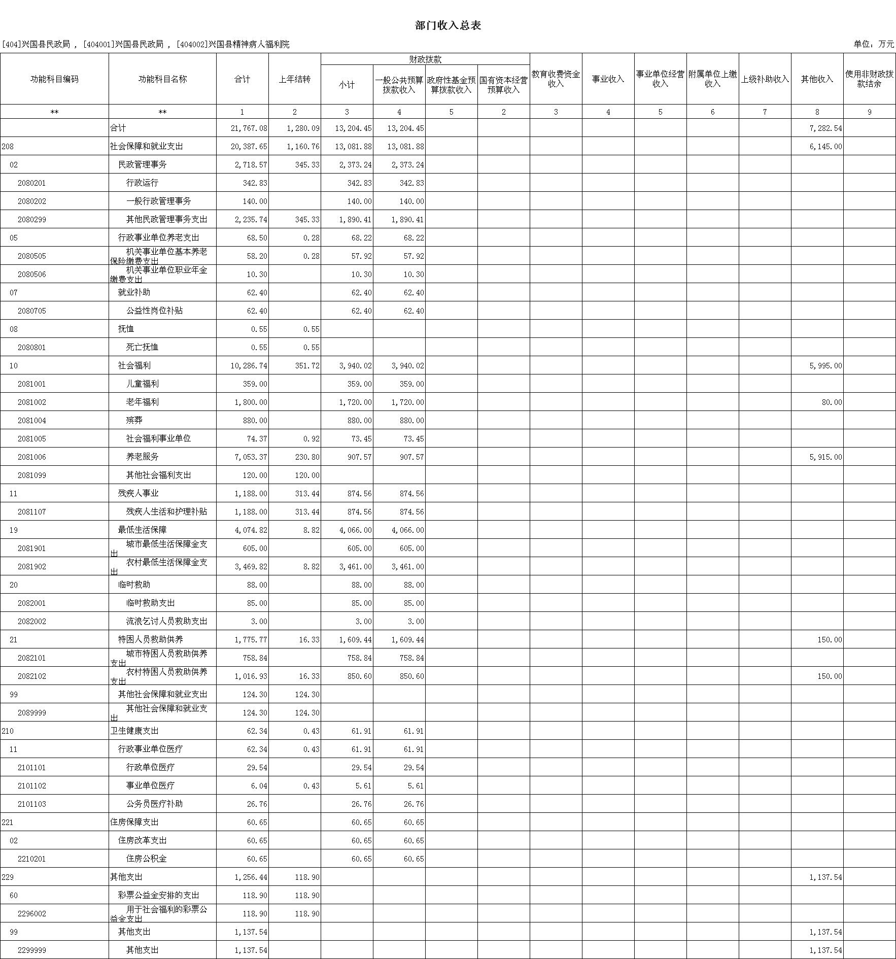
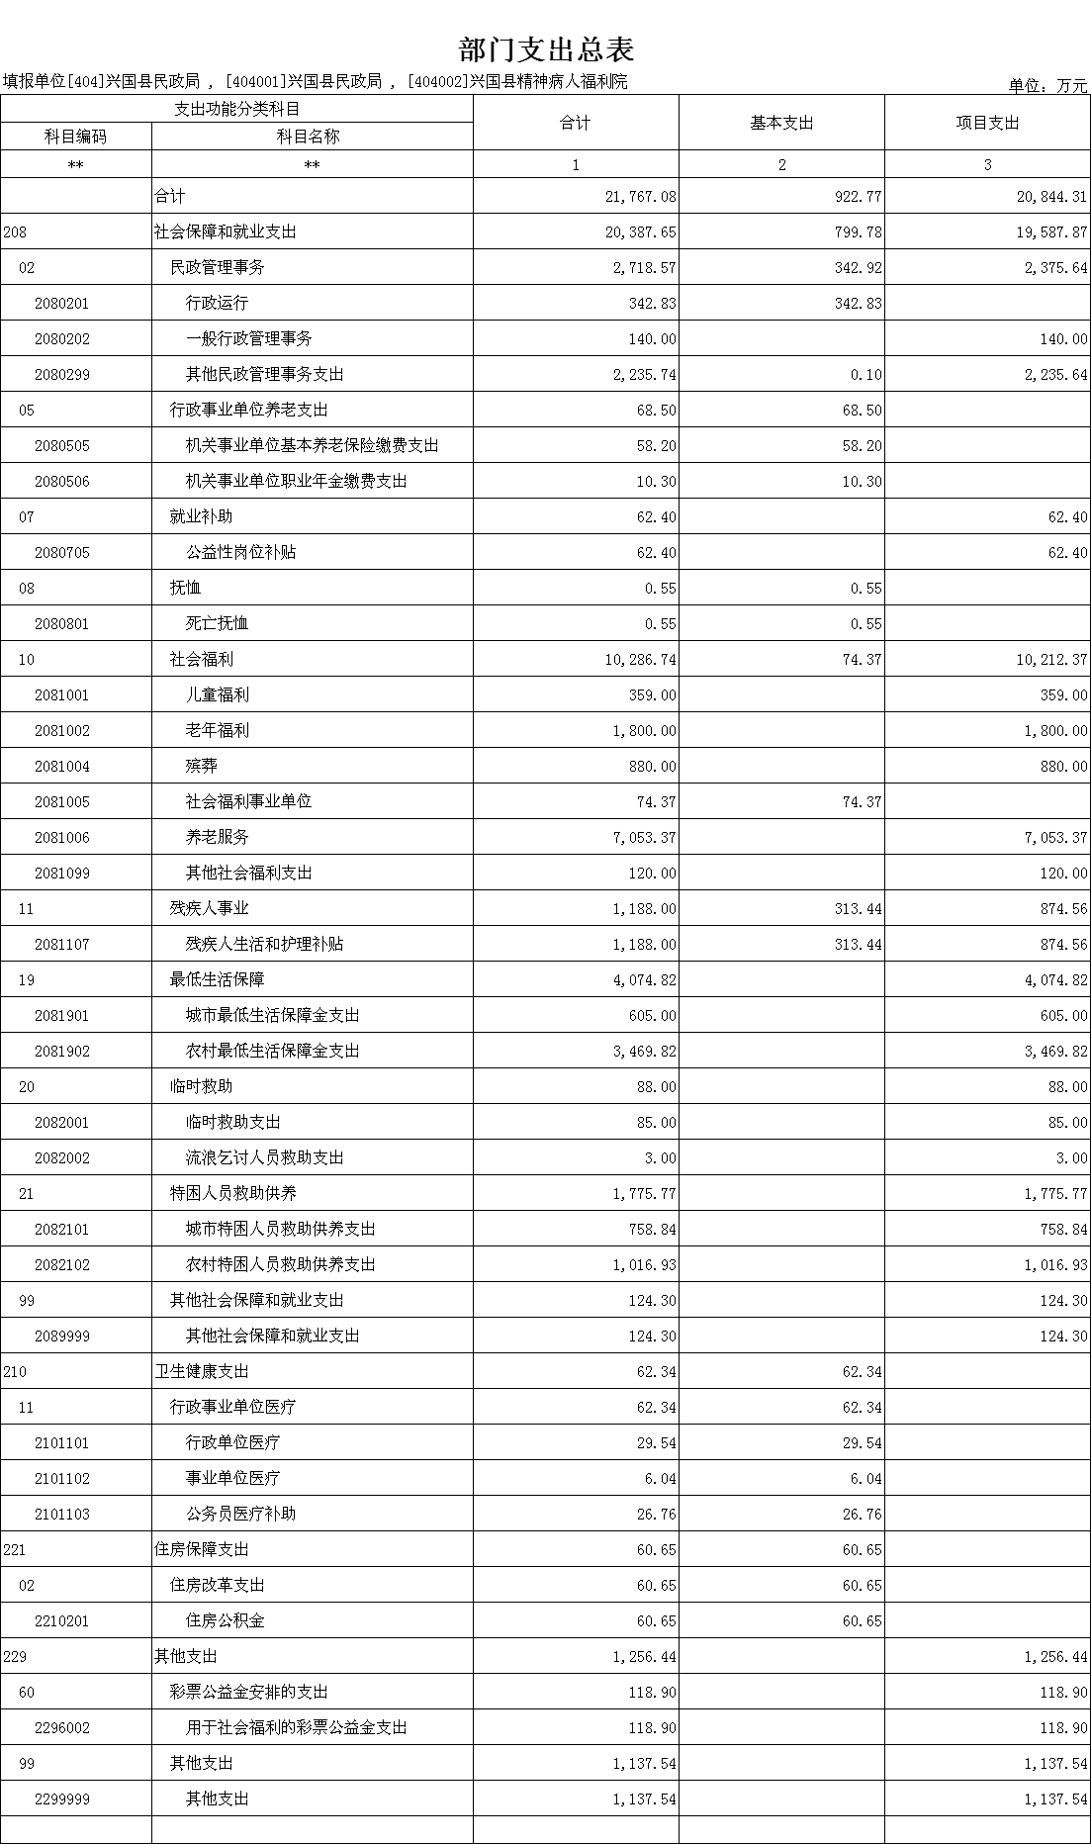

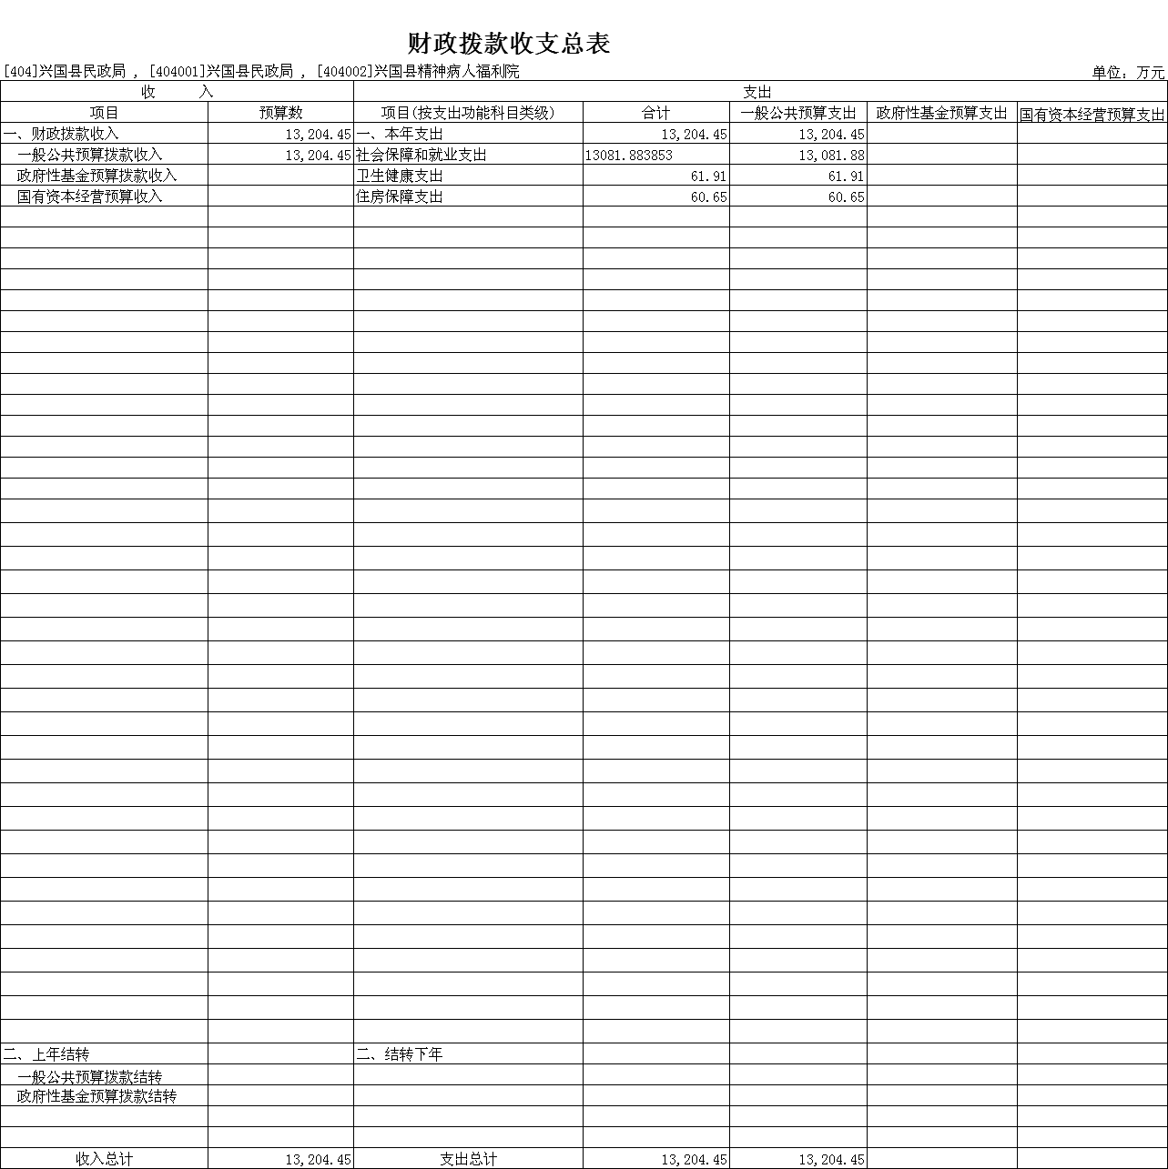

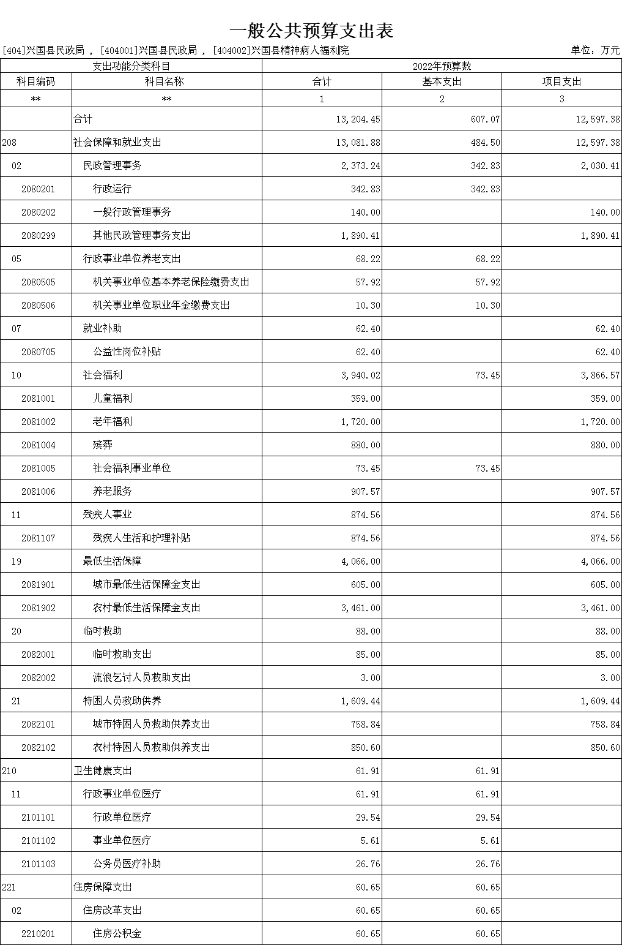
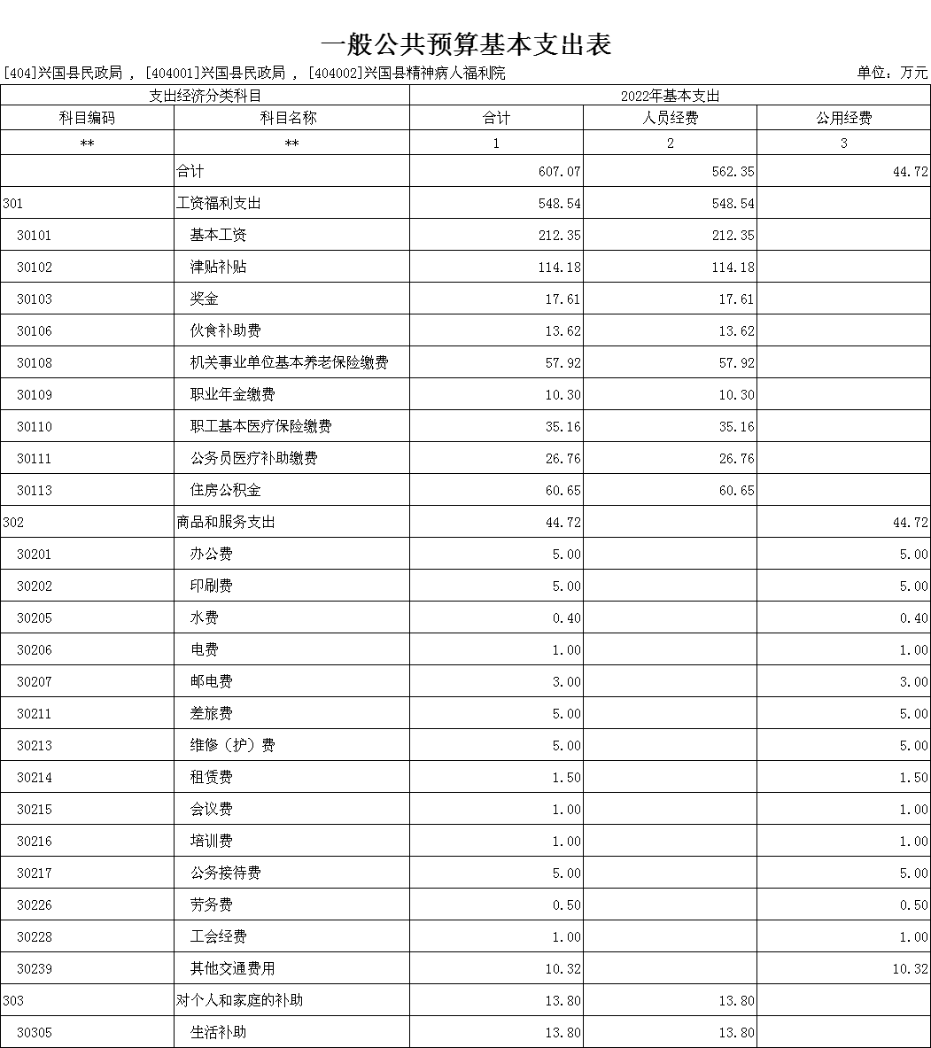

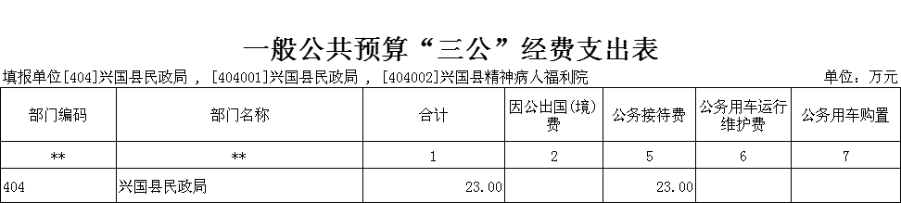
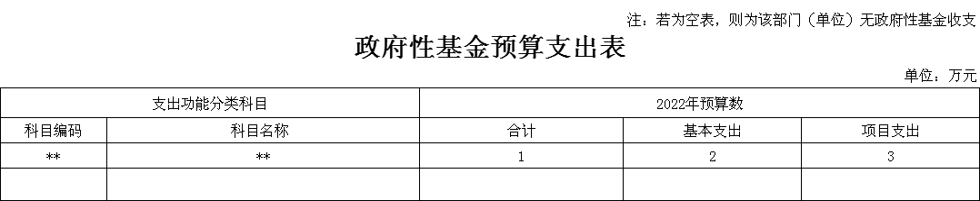
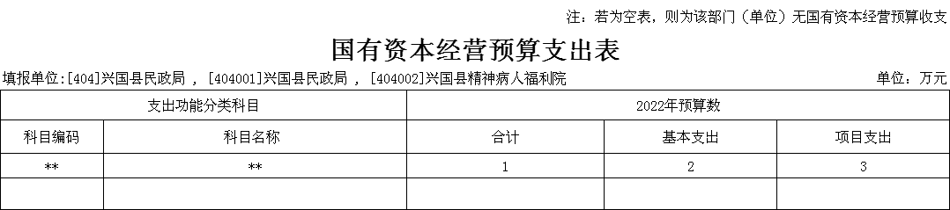
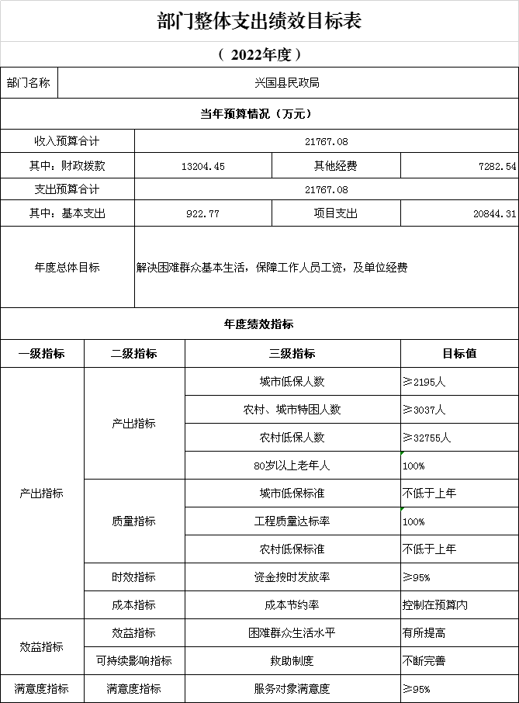
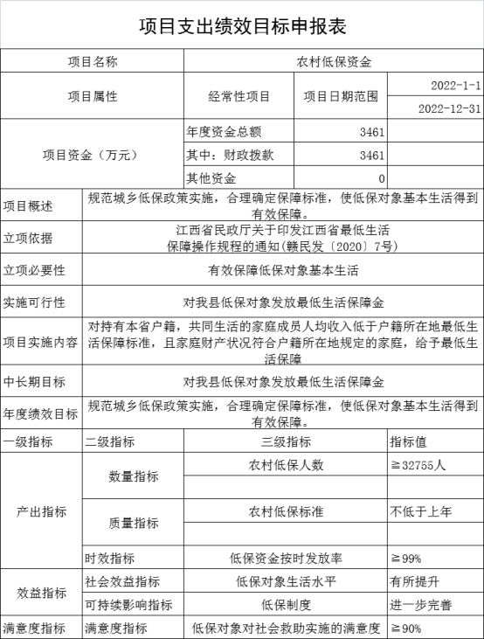

第四部分 名词解释

一、收入科目
各部门结合实际进行解释。
（一）财政拨款：指县本级财政当年拨付的资金。
（二）事业收入：指事业单位开展专业业务活动及辅助活动取得的收入。
（三）事业单位经营收入：指事业单位在专业业务活动及辅助活动之外开展非独立核算经营活动取得的收入。
（四）其他收入：指除财政拨款、事业收入、事业单位经营收入等以外的各项收入。
（五）附属单位上缴收入：反映事业单位附属的独立核算单位按规定标准或比例缴纳的各项收入。包括附属的事业单位上缴的收入和附属的企业上缴的利润等。
（六）上级补助收入：反映事业单位从主管部门和上级单位取得的非财政补助收入。
（七）使用非财政拨款结余：填列历年滚存的非限定用途的非统计财政拨款结余弥补XX年收支差额的数额。
（八）上年结转和结余：填列XX年全部结转和结余的资金数，包括当年结转结余资金和历年滚存结转结余资金。
二、支出科目
对部门或单位预算中涉及的支出功能分类科目（明细到项级），结合部门实际，参照《XX年政府收支分类科目》的规范说明行解释。
（一）行政运行：反映行政单位（事业单位）的基本支出。
（二）一般行政管理事务：反映行政单位（包括事业单位）未单独设置项级科目的其他项目支出。
（三）机关事业单位基本养老保险缴费支出：反映机关事业单位实施养老保险制度由单位缴纳的基本养老保险费的支出。
（四）行政单位医疗：反映行政事业单位基本医疗保险缴费经费。
（五）事业单位医疗：反映财政部门集中安排的事业单位基本医疗保险缴费经费。
（六）死亡抚恤：反映单位遗属人员生活补助。

